

**数据结构课程设计**

**项目说明文档**

**有序链表交集**

姓 名： 马小龙

学 号： 2353814

学 院：计算机科学与技术学院（软件学院）

专 业： 软件工程

指导教师： 张颖

二〇二四年十月二十九日

**目录**

第1章 项目分析 1

1.1 项目背景分析 1

1.2 项目需求分析 1

1.3 项目功能分析 2

1.3.1 有序链表输入功能 2

1.3.2 有序链表输出功能 2

1.3.3 有序链表处理功能 2

1.3.4 异常处理功能 2

第2章 项目设计 3

2.1 数据结构设计 3

2.2 结构体与类设计 3

2.2.1 链表结点（Node）设计 3

2.2.1.1 概述 3

2.2.1.2 结构体定义 3

2.2.1.3 数据成员 4

2.2.1.4 构造函数 4

2.2.1.5 成员函数 4

2.2.2 链表（LinkList）设计 4

2.2.2.1 概述 4

2.2.2.2 Linklist类定义 4

2.2.2.3 私有数据成员 5

2.2.2.4 构造函数与析构函数 5

2.2.2.5 公有成员及数据类型 6

2.2.3 迭代器设计 7

2.2.3.1 概述 7

2.2.3.2 迭代器类定义 7

2.2.3.3 私有数据成员 7

2.2.3.4 构造函数 7

2.2.3.5 公有成员函数 8

2.3 项目框架设计 8

2.3.1 项目框架流程图 8

2.3.2 项目框架流程 8

第3章 项目功能实现 9

3.1 项目主体架构 9

3.1.1实现思路思路 9

3.1.2流程图 9

3.1.3核心代码 9

3.1.4示例 10

3.2 有序链表输入功能 10

3.2.1 实现思路 10

3.2.2 流程图 11

3.2.3 核心代码 11

3.2.4 示例 12

3.3 有序链表输出功能 12

3.3.1 实现思路 12

3.3.2 流程图 13

3.3.3 核心代码 13

3.3.4 示例 14

3.4 有序链表处理功能 14

3.4.1 实现思路 14

3.4.2 流程图 14

3.4.3 核心代码 15

3.4.4 示例 16

3.5 异常处理功能 16

3.5.1 输入非法的异常处理 16

3.5.2 动态内存申请失败的异常处理 16

第4章 项目测试 18

4.1 有序链表输入功能测试 18

4.2 有序链表输出功能测试 18

4.3 有序链表输出功能测试 19

第5章 相关说明 21

5.1 编程语言 21

5.2 Windows环境 21

5.3 Linux 环境 21

第1章 项目分析

1.1 项目背景分析

在数据结构与算法的应用中，链表是一种常见的线性数据结构，广泛应用于各类信息处理场景。在实际开发中，需求往往涉及到对两个有序链表的交集进行求解，这不仅是一个基本的算法问题，也是多个实际应用场景中的核心需求之一。有效求解有序链表的交集能够帮助用户快速获取所需的信息，提升数据处理的效率。

随着数据量的不断增加，传统的线性搜索方式在处理链表时显得尤为低效。这种情况下，采用高效的算法来求解有序链表的交集变得尤为重要。通过设计优化的算法，我们可以在时间和空间复杂度上达到更好的平衡，从而实现更快速、准确的数据检索。这一过程不仅能够减少计算资源的消耗，还能显著提升用户体验。

在信息化迅猛发展的背景下，开发一个能够高效求解两个有序链表序列交集的系统，将为软件开发、数据分析等领域提供强有力的技术支持。这种系统的实现，不仅能促进信息的高效整合，还能够为企业或组织提供更加精确的数据决策依据。因此，深入研究和开发此类算法具有重要的理论意义和广泛的应用前景，为数据处理的现代化提供了坚实的基础。

1.2 项目需求分析

本项目需要实现一个能够快速求解两个有序链表交集的系统，提供准确、高效的数据处理能力，支持用户进行相关的数据分析。

系统应允许用户输入两个有序链表，支持常见的数据格式，例如数组或链表结点。在处理方面，系统需要实现一种高效的交集求解算法，以确保在O(n + m)的时间复杂度内完成计算。

在技术需求方面，系统将使用C++等主流编程语言进行开发，并采用适合的线性数据结构（链表），以确保数据存储与处理的高效性。此外，系统还需具备错误处理能力，以应对无效输入（例如空链表或非有序链表），并提供相应的错误提示。

系统应当兼容Windows、Linux等主流操作系统，确保广泛应用。

1.3 项目功能分析

本项目旨在开发一套高效的求解有序链表的交集的系统。系统支持输入两个有序链表、求解链表交集、输出得的交集结果，，并显示交集元素的数量，以及进行异常处理，从而实现有序链表的交集的求解。以下是项目主要功能的详细信息。

1.3.1 有序链表输入功能

允许用户输入两个有序链表，输入时，程序会验证考生的基本信息是否符合规范，如不规范，需要重新输入。具体规范要求如下：

1.用户输入的数据类型应当为正整数；

2.每个链表输入的数据必须为非降序序列，并以-1表示序列的结尾；

3.数字应当使用空格间隔。

1.3.2 有序链表输出功能

系统应能将求得的交集结果以清晰的格式展示给用户，需要将交集结果打印到控制台，同时显示交集元素的数量，提供简单的统计信息。

1.3.3 有序链表处理功能

核心功能是实现高效的交集求解算法。该算法应能够在O(n + m)的时间复杂度内完成计算，其中n和m分别为两个链表的长度。具体包括：遍历两个链表，比较当前元素，找到共同元素；将交集结果存储在合适的数据结构中，以备后续输出。

1.3.4 异常处理功能

系统需具备健壮的错误处理能力，能够识别和处理各种潜在错误情况。

第2章 项目设计

2.1 数据结构设计

本项目设计使用链表作为主要数据结构，用来储存有序序列的数据，主要是基于以下方面：

1.链表的动态大小特性使得在处理不确定数量的元素时非常灵活。在实际应用中，两个链表的长度可能不同，链表可以根据实际需要动态调整，避免了固定大小数组可能带来的空间浪费。

2.从系统维护和扩展的复杂度考虑，链表提供了更好的可扩展性和易于修改的特性。在未来需要进行功能扩展时，链表结构的灵活性将大大简化设计和实现过程。

2.2 结构体与类设计

为了使链表更加通用，本链表设计为链表模板设计，为链表添加了许多实用性功能。

2.2.1 链表结点（Node）设计

2.2.1.1 概述

Node用于储存信息，包括结点储存的具体信息内容和下一结点的地址。

2.2.1.2 结构体定义

struct Node {  
 T data;   
 Node<T>* next;  
 operator T();  
 operator T& ();  
 operator const T& () const;  
 Node<T>& operator=(const Node<T>& node);   
 bool operator==(const Node<T>& node) const;  
 Node(Node<T>* ptr = nullptr);  
 Node(const T& item, Node<T>* ptr = nullptr);

};

2.2.1.3 数据成员

T data: 数据域，存储结点的数据

Node<T>* next: 指针域，指向下一个结点的指针

2.2.1.4 构造函数

Node(Node<T>* ptr = nullptr);

构造函数，初始化指针域。  
 Node(const T& item, Node<T>* ptr = nullptr);

构造函数，初始化数据域和指针域。

2.2.1.5 成员函数

operator T();

允许Node对象被视为其数据类型的一个副本。  
 operator T& ();

允许Node对象被视为其数据类型的一个引用。  
 operator const T& () const;

提供了对数据的常量引用访问，确保在只读上下文中使用。

Node<T>& operator=(const Node<T>& node);

=运算符重载,允许一个Node对象通过赋值操作符=从另一个Node对象复制数据。  
 bool operator==(const Node<T>& node) const;

==运算符重载, 用于比较两个Node对象是否相等;

2.2.2 链表（LinkList）设计

2.2.2.1 概述

该通用模板类 LinkList 用于表示单链表。此链表头结点只做定位用途，不储存数据，头结点的下一结点为数据储存的起点。链表结点由Node结构体表示，其中包含数据 和指向下一个结点的指针。该链表提供了一系列基本操作函数，包括结点的插入、 删除、查找、访问等，以及链表的构造和析构，满足了常见的链表操作需求。

2.2.2.2 Linklist类定义

template <typename T>  
class LinkList {  
public:  
 class iterator;

iterator begin();  
 iterator end();  
 LinkList();  
 LinkList(const T& x);  
 LinkList(const LinkList<T>& L);  
 ~LinkList();  
 void makeEmpty();  
 int Length();  
 Node<T>* getHead();  
 Node<T>* Search(T x);  
 Node<T>* Locate(int i);  
 bool getData(int i, T& x);  
 bool setData(int i, const T& x);  
 bool Insert(int i,const T& x);  
 bool Remove(int i, T& x);  
 bool IsEmpty() ;

static bool IsFull() ;  
 void inputFront(const T& x);  
 void inputRear(const T& x);  
 void output();  
 LinkList<T>& operator=(const LinkList<T>& other);  
 T& operator[](int index);  
 private:  
 Node<T>* head;  
 };

2.2.2.3 私有数据成员

Node<T>* head: 指向链表头结点的指针

2.2.2.4 构造函数与析构函数

LinkList();

默认构造函数，创建一个空链表。  
 LinkList(const T& x);

转换构造函数，创建一个包含头结点和一个数据结点的链表。  
 LinkList(const LinkList<T>& L);

复制构造函数，通过复制另一个链表创建新链表。  
 ~LinkList();

析构函数，释放链表的内存资源，包括所有结点的内存。

2.2.2.5 公有成员及数据类型

class iterator；

迭代器类定义。

iterator begin();

迭代器初始结点，指向链表头结点后一个结点  
 iterator end();

迭代器末结点，链表尾后一个结点，及nullptr。

void makeEmpty();

清空链表，释放除头结点所有结点的内存。  
 int Length();

获取链表中结点的个数。  
 Node<T>* getHead();

获取链表头结点的指针。  
 Node<T>* Search(T x);

搜索链表中值为x的结点，返回该结点的指针，若不存在返回nullptr。  
 Node<T>* Locate(int i);

返回链表中第i个结点的指针，若i超出链表长度或小于0，则返回nullptr  
 bool getData(int i, T& x);

获取链表中第i个结点的数据，并通过引用返回。返回值为操作是否成功  
 bool setData(int i, const T& x);

设置链表中第i个结点的数据。返回值为操作是否成功  
 bool Insert(int i,const T& x);

在链表中第i-1个结点后插入新结点，成为第i的结点（头结点记为第零个结点）。返回值为操作是否成功。  
 bool Remove(int i, T& x);

删除链表中第i个结点，并通过引用返回其数据。返回值为操作是否成功。  
 bool IsEmpty() ;

判断链表是否为空（只有头结点即为空）

void inputFront(const T& x);

在链表的开头（head之后）插入一个新元素  
 void inputRear(const T& x);

在链表的尾部插入一个新元素。  
 void output();

输出链表中所有结点的数据。  
 LinkList<T>& operator=(const LinkList<T>& other);

赋值运算符重载，将一个链表的所有值赋给另外一个，形成两个相同的链表  
 T& operator[](int index);

下标运算符重载，返回第index结点的数据

2.2.3 迭代器设计

2.2.3.1 概述

求交集需要遍历访问链表中的所有结点，为了实现这一过程，有三种方法：1.采用结点地址→data→number的方式访问，通过结点地址→next转到下一结点，这样太过于麻烦，且模块化不够好；2.采用下标 []运算，但每一次都要从头访问，时间复杂度较高。最好的方式是采用迭代器。

2.2.3.2 迭代器类定义

class iterator {  
private:  
 Node<T>* current;  
public:  
 iterator(Node<T>* ptr = nullptr);   
 iterator& operator++();  
 T& operator*();  
 bool operator==(const iterator& other) const;  
 bool operator!=(const iterator& other) const ;  
};

2.2.3.3 私有数据成员

Node<T>* head: 指向当前结点的指针

2.2.3.4 构造函数

iterator(Node<T>* ptr = nullptr)；

构造函数，设定当前结点地址。

2.2.3.5 公有成员函数

iterator& operator++();

重载前缀递增运算符。

T& operator*();

重载解引用运算符，返回结点对象。  
 bool operator==(const iterator& other) const;

重载等于运算符，判断结点对象是否相等。  
 bool operator!=(const iterator& other) const;

重载不等于运算符，判断结点对象是否不相等。

2.3 项目框架设计

2.3.1 项目框架流程图

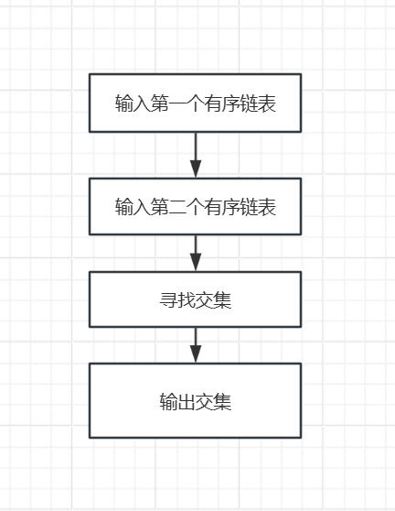

2.3.2 项目框架流程

1.输入第一个有序链表；

2.输入第二个有序链表；

3.寻找有序链表的交集，将其放在一个新的链表；

3.输出两个有序链表的交集，以及简单统计信息。

第3章 项目功能实现

3.1 项目主体架构

3.1.1实现思路思路

1.进入IntersectionOfOrderedLinkedListSequences函数以进入有序链表求交集系统。

2.调用Input函数依次输入第一和第二个非降序链表；

3.调用Intersection函数求有序链表的交集；

4.输出两个有序链表的交集；

5.退出有序链表求交集系统。

3.1.2流程图

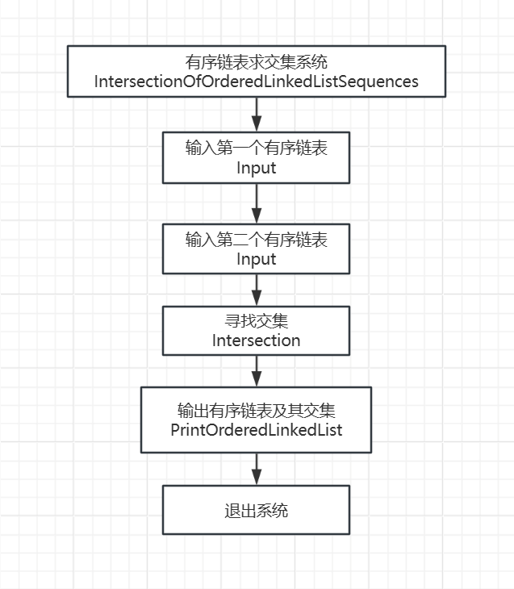

3.1.3核心代码

void IntersectionOfOrderedLinkedListSequences()  
{  
 std::cout << "+----------------------------------------------------------+\n";  
 std::cout << "| 有序链表序列的交集 |\n";   
 std::cout << "| Intersection Of OrderedL inked List Sequences |\n";   
 std::cout << "+----------------------------------------------------------+\n";   
 LinkList<int> first = Input(1);   
 LinkList<int> second = Input(2);   
 LinkList<int> intersection = Intersection(first, second);

std::cout<<"\n\n";  
 PrintOrderedLinkedList(first,"第一个有序链表为：\n");  
 PrintOrderedLinkedList(second, "第二个有序链表为：\n");  
 PrintOrderedLinkedList(intersection,"两个有序链表序列的交集为：\n");  
}

3.1.4示例

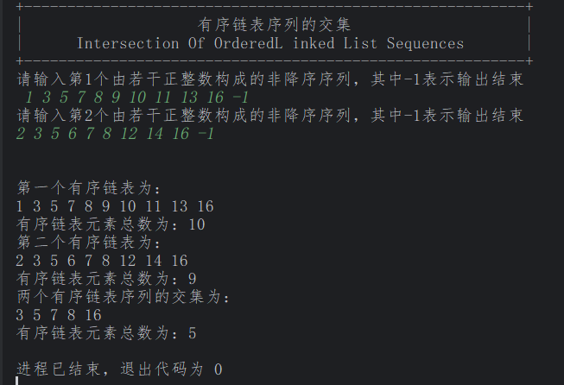

3.2 有序链表输入功能

3.2.1实现思路

考生信息录入功能的函数名为Input，考生信息录入功能实现的思路为：

1. IntersectionOfOrderedLinkedListSequences通过调用两次Input函数，并传递参数；

2.进入Input函数，首先提示输入信息（根据参数不同有所差异）；

3.进入一个无限循环开始逐个输入有序链表元素，若链表元素输入有一定规范，若不符合规范需要重新输入当前元素；

4.将输入的元素链接到链表末尾；

5.当输入为-1时，直接退出循环及Input函数，开始下一个链表输入或 进行其他操作。

3.2.2 流程图

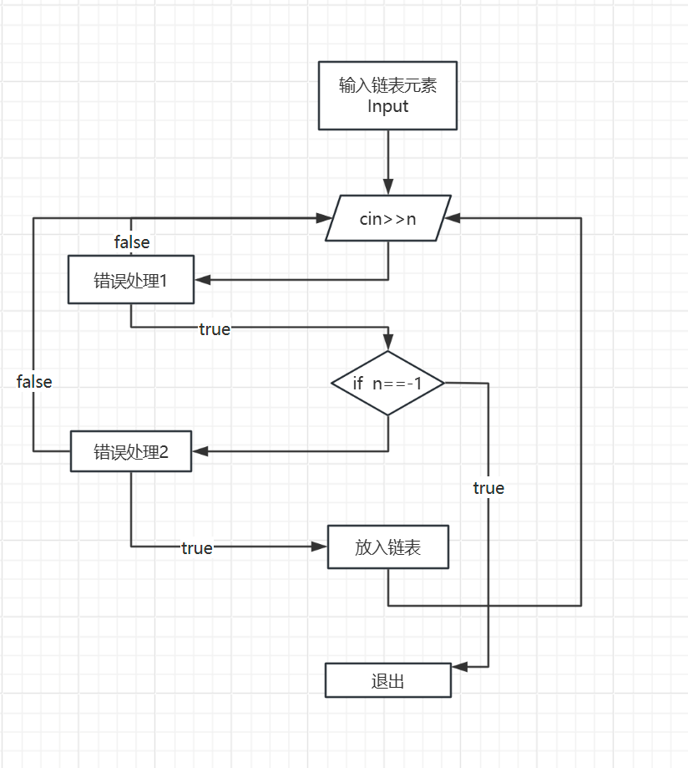

3.2.3 核心代码

LinkList<int> Input(int rank)  
{  
 std::cout << "请输入第" << rank << "个由若干正整数构成的非降序序列，其中-1表示输出结束\n";  
 LinkList<int>temp;  
 double temp_element, previous = 1;   
 while (true) {  
 std::cin >> temp_element;  
 int element = static_cast<int>(temp_element);  
 if (std::cin.fail() || temp_element < -1 || temp_element == 0|| temp_element != element) {  
 std::cout << "输入的元素包含非正整数项，请重新输入\n";  
 ClearBuffer();  
 continue;  
 }  
 if (element == -1) {  
 ClearBuffer();  
 break;  
 }  
 if (element < previous) {  
 std::cout << "输入的元素中存在前项大于后项的情况，请重新输入\n";  
 ClearBuffer();  
 continue;  
 }  
 temp.inputRear(element);  
 previous = element;  
 }  
 return temp;  
}

3.2.4 示例

示例同3.1.4

3.3 有序链表输出功能

3.3.1 实现思路

有序链表功能的函数名为PrintOrderedLinkedList，输出考有序链表功能实现的思路为：

1.打印输出提示信息；

2.检查链表是否为空，若为空则输出“NULL”；

3.通过迭代器的方式输出链表每个结点的信息；

4.输出链表元素总数；

3.3.2 流程图

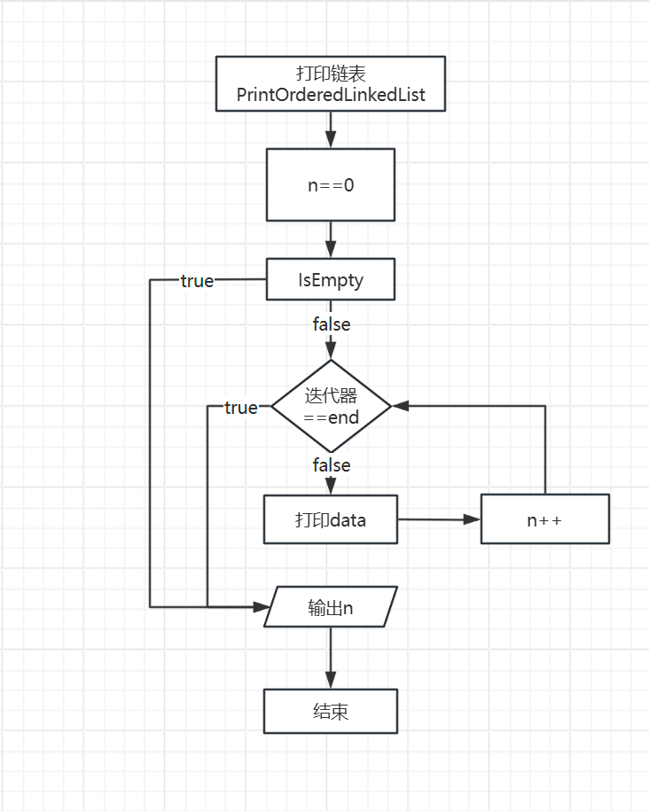

3.3.3 核心代码

void PrintOrderedLinkedList(LinkList<int>& link, const char* str)  
{  
 std::cout<<str;  
 bool first=true;  
 int n=0;  
 if(link.Length()==0)  
 std::cout<<"NULL";  
 else  
 for(auto node:link) {  
 if(!first)  
 std::cout<<" ";  
 std::cout<<node;  
 first=false;  
 n++;  
 }  
 std::cout<<"有序链表元素总数为："<<n<<"\n";  
}

3.3.4 示例

示例同3.1.4

3.4 有序链表处理功能

3.4.1 实现思路

有序链表处理功能的函数名为 Intersection，求交集实现的思路为：

1.分别获取两个链表的头结点（或头结点的下一个结点）；

2.若链表1与链表2当前结点数据相同，且与前一个插入新链表的结点数据不同（可以使用一个变量保存数据），将其插入新链表；

3.若结点数据不同，数据较小的链表的结点指针指向下一个结点；

4.如此循环执行，直到某一个链表的结点指针为空指针；

5.退出函数，返回交集链表。

3.4.2 流程图

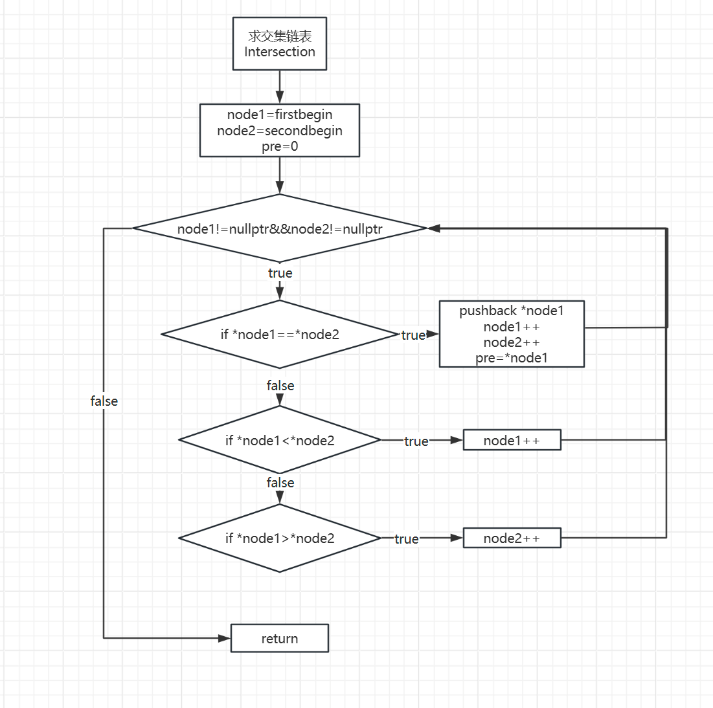

3.4.3 核心代码

LinkList<int> Intersection(LinkList<int>& first,LinkList<int>& second)  
{  
 LinkList<int> temp;  
 auto node1=first.begin();  
 auto node2=second.begin();  
 int pre=0;  
 while(node1 != first.end()&&node2 != second.end()) {  
 if(*node1==*node2) {  
 temp.inputRear(*node1);  
 pre==*node1;  
 ++node1;  
 ++node2;  
 }  
 else if(*node1<*node2)  
 ++node1;  
 else  
 ++node2;  
 }  
 return temp;  
}

3.4.4 示例

示例同3.1.4

3.5 异常处理功能

3.5.1 输入非法的异常处理

在寻找交集之前，首先需要输入两个有序链表，输入链表的格式要求其为非降序正整数数列；对于每一个元素，输入时需要经历以下过程：

1.进入一个无限while循环，开始输入；

2.输入完成后，首先验证输入其是否为一个正整数或者是否为-1，不是则清除缓冲区，重新输入该元素，否则执行下一步验证；

3.验证其是否为-1，若为-1则退出循环及输入函数，表示当前链表输入完成，反之执行下一步验证；

4.验证其是不小于于前一个输入的数previous，若小于则不是则清除缓冲区，重新输入该元素；

5.将该数放在链表尾部，previous置为该数的值（privious初始为1），开始输入下一个元素。

3.5.2 动态内存申请失败的异常处理

在进行Linklist类的动态内存申请时，程序使用new(std::nothrow) 来尝试分配内存。new(std::nothrow)在分配内存失败时不会引发异常，而是 返回一个空指针（NULL或nullptr），代码检查指针是否为空指针，如果为空指针，意味着内存分配失败，对于内存分配失败，可以判断new(std::nothrow)是否返回nullptr，是则使用exit函数退出程序，并限定返回值，示例：

template <typename T>  
LinkList<T>::LinkList(){  
 head = new(std::nothrow) Node<T>;  
 if (head == nullptr) {  
 std::cout << "内存分配错误！\n";  
 exit(MEMORY_ALLOCATION_ERROR);  
 }  
}

第4章 项目测试

4.1 有序链表输入功能测试

分别输入含超过上下限的整数、负数、浮点数、字符、字符串，以及不符合非降序要求的数列验证程序对输入非法的情况。

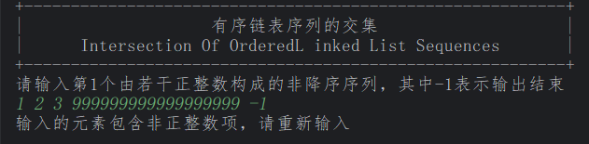

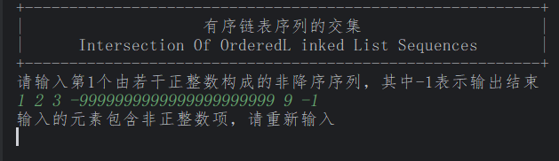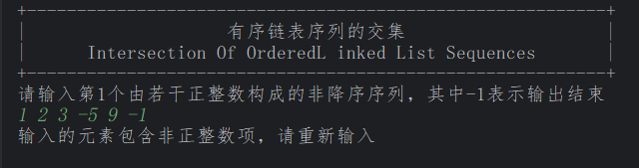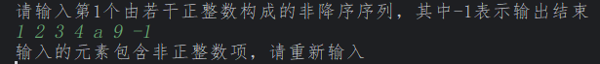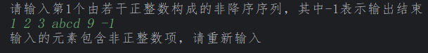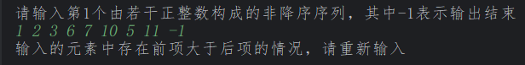

当输入合法时，程序继续运行

4.2 有序链表输出功能测试

当链表为空时，输出“NULL”，反之输出全部元素。

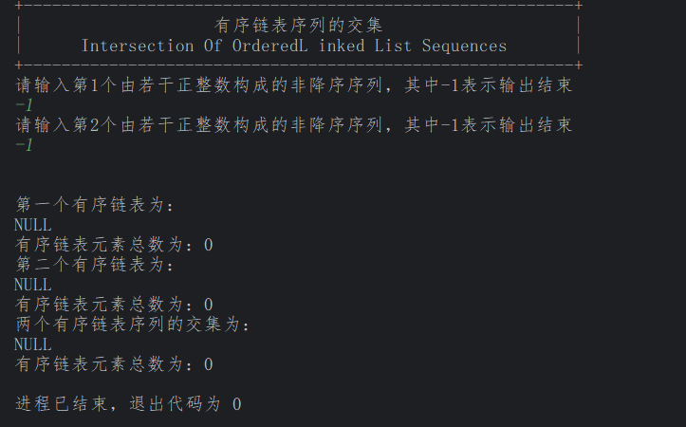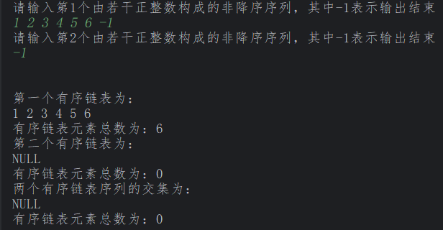

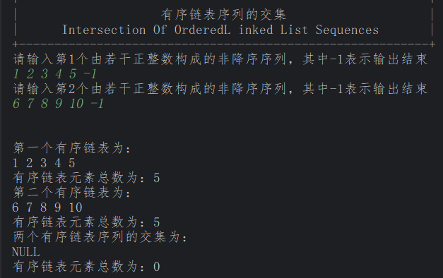

4.3 有序链表输出功能测试

当两个链表有交集时，输出交集，图同3.1.4；

当至少有一个链表为空时或两个链表没有交集时，交集链表为空，图同4.2。

第5章 相关说明

5.1 编程语言

本项目全部.cpp文件以及.h文件均使用C++编译完成，使用UTF-8编码。

5.2 Windows环境

Windows系统：Windows 11 x64

Windows 集成开发环境：CLion 2024

工具集：MinGW 11.0 w64

5.3 Linux 环境

基于Linux内核的操作系统发行版：Ubuntu 24.04.1

Linux命令编译过程为：

1. 定位包含项目所在文件夹，包括.pp与.h文件；具体命令为: cd /home/bruce/programe/ Intersection_of_ordered_linked_list_sequences

2.编译项目，生成可执行文件；具体命令为: g++ -static -o Intersection_of_ordered_linked_list_sequences_linux Intersection_of_ordered_linked_list_sequences.cpp my_singly_link_list.h;

其中指令含义分别为：

g++: 调用GNU的C++编译器

-static: 使用静态链接而非动态链接，将所有依赖库直接嵌入到可执行文件，文件存储空间变大，但可以单独运行

-o Intersection_of_ordered_linked_list_sequences_linux: -o表示输出文件选项，Intersection_of_ordered_linked_list_sequences_linux为可执行文件名

Intersection_of_ordered_linked_list_sequences.cpp my_singly_link_list.h:编译所需要的文件。

3.运行可执行文件；具体命令为 ./ Intersection_of_ordered_linked_list_sequences_linux

